**GUIA PRÁCTICA PBY3101**

**INSTRUCCIONES GENERALES:**

|  |
| --- |
| * Desarrolle la solución al caso planteado usando la herramienta Oracle SQLDeveloper. * **Los resultados numéricos deben ser redondeados a valores enteros** * Al finalizar la guía, envíe los scripts construidos al profesor mediante un mensaje interno de BlackBoard, el archivo debe tener el formato **NombreApellido.txt** con el asunto: guía de repaso unidad 1   **\*Importante**   * **No se recibirá ningún documento por correo o archivos que no respeten el formato indicado.** |

**ENUNCIADO**

Usted ha sido contratado por la empresa **GALAGA** encargada de gestionar una serie de requerimientos, los cuales en su mayoría son la generación de reportes estadísticos y financieros que les permiten a sus asociados tener una idea clara del mercado y la tendencia del negocio.

Actualmente la empresa cuenta con un servidor central el cual trabaja con un motor de base de datos Oracle 11g donde se llevan a cabo todos los procesos requeridos por la organización.

Parte de su trabajo es mantener el correcto funcionamiento de la base de datos, evitando que las transacciones vuelvan lento el sistema. Para ello se requiere que cada uno de los procesos, sea llevado a cabo utilizando bloques PL/SQL y subprocesos.

La empresa requiere que mediante el uso del esquema HR,

1. Se ha detectado que dado el trabajo que desempeñan, existen empleados que debido a su sueldo tendrán un reajuste. El proceso de realizará por departamento, iniciando por el departamento Administración, del cual se solicita encontrar el empleado que tenga el mayor de los sueldos y disminuirlo en un 12.7%.
   1. En los casos posibles, debe hacer uso de variables compuestas (atributo %TYPE)
   2. La información se debe mostrar tal como se visualiza en el ejemplo:

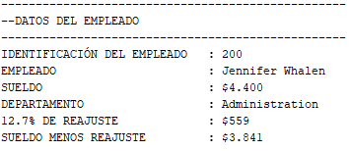

1. Se ha detectado una sobrecontratación de personal para el departamento 50 respecto del trabajo que efectúan. Por esta razón, se requiere poder contar con un Bloque PL/SQL Anónimo que pueda visualizar el total de empleados que trabajan en el departamento 50. Las especificaciones son:
   1. Definir la variable V\_TOTAL\_EMP de tipo numérica de largo 3 e inicializa en cero.
   2. Definir la variable V\_NOMBRE\_DEPTO utilizando el atributo %TYPE;
   3. Obtener el nombre del departamento y el total de empleados que trabajan en el departamento 50 y almacenar los valores en las variables definidas.
   4. Bloque debe visualizar la información en el formato del ejemplo:

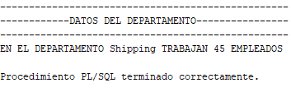

1. La empresa desea apoyar la situación económica del empleado cuyo salario es el menor entre todos los empleados. Por esta razón, se debe construir un Boque Anónimo PL/SQL que muestre el nombre completo del empleado que cumpla con esta condición Al ejecutar el Bloque construido, se debería visualizar la información en el formato que se muestra en el ejemplo:

**Screenshot - 17-04-2013 , 11_07_07**

1. Una de las rutinas que se deberán desarrollar para el nuevo sistema de remuneraciones de la empresa es una función que permita obtener el valor promedio de las comisiones. Por ahora, basta con que Ud. cree un Bloque PL/SQL Anónimo que permita obtener esta información. Se debe considerar que el valor de la comisión es **SALARIO \* PORCENTAJE\_COMISION** y que para obtener el promedio se deben considerar TODOS los empleados posean o no porcentaje de comisión. Al ejecutar el bloque, éste debería mostrar la información en el formato que se muestra en el ejemplo:

Screenshot - 17-04-2013 , 11_18_33

1. Debido a problemas presentados en algunos departamentos por falta de personal, se efectuará una redistribución de los empleados. En primera instancia se evaluará al personal que trabaja en el departamento con más empleados en la empresa y de acuerdo al trabajo que efectúen poder reasignarlos en otros departamentos. Por esta razón, se desea que Ud. construya un Bloque PL/SQL que permita mostrar toda la información del departamento que cumple con esta condición. Utilizar definición de variables con tipo de datos compuestos (uso de atributos %TYPE) para almacenar la información completa del departamento.
   1. En los casos posibles, debe hacer uso de variables compuestas (atributo %TYPE)
   2. Al ejecutar el bloque debería visualizar la información el en formato que se muestra en el ejemplo:

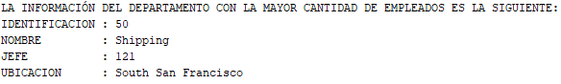

**6.-** La Gerencia de la empresa ha decidido mejorar la situación del empleado que posee el salario más bajo de la empresa. Para ello se le pagará un bono mensual que corresponderá a un porcentaje de su salario mensual. Este porcentaje corresponderá por cada $1000 del salario del empleado es decir, si el salario del empleado es 2100 el bono será el 2% de su salario, si el salario del empleado es de 3100 el bono será el 3% de su salario etc.

Se desea que desarrolle un bloque PL/SQL de acuerdo a las siguientes especificaciones:

1. Uso de tipos de datos compuestos para definir variables (uso de atributos %TYPE).
2. Se debe efectuar el cálculo del bono del empleado que posee el salario más bajo de la empresa y visualizar la información en el formato que se muestra en el ejemplo:

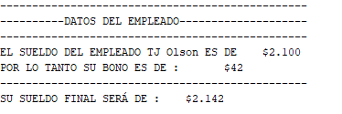

**7.-** Habiendo generado todos los informes solicitados, la empresa requiere como último proceso, el respaldo de la información de sus empleados. Para ello, se le solicita que cree una tabla llama COPIA\_EMPLEADOS, en la cual usted debe almacenar una copia de los datos de los empleados considerando que serán utilizados como datos de prueba para generar los nuevos sueldos y comisiones de los trabajadores. Al momento de migrar los datos, debe considerar:

1. La comisión de todos los empleados debe ser aumentada en un 2%
2. El sueldo se debe reajustar según el nuevo valor de comisión, sabiendo que el reajuste corresponde al **valor del sueldo \* porcentaje de comisión**

TABLA COPIA\_EMPLEADOS SIN MODIFICACIONES

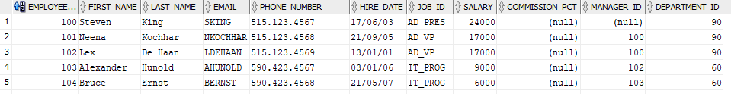

TABLA COPIA\_EMPLEADOS CON SALARIOS REAJUSTADOS

